VRTEC JURŠINCI
JURŠINCI 19
2256 JURŠINCI
Tel.: (02) 758 2471

PEDAGOŠKO POROČILO VRTCA JURŠINCI
ZA ŠOLSKO LETO 2022/ 2023

Pedagoško poročilo za šolsko leto 2022/2023 je poročilo
realizacije letnega delovnega načrta



Pomočnica ravnateljice:
Tanja Kvar

ZAČETEK IN KONEC IZVAJANJA DEJAVNOSTI PO LETNEM DELOVNEM NAČRTU

Dejavnosti smo na novo pričeli izvajati v četrtek, 1. septembra 2022.

Pričeli smo s šestimi skupinami in s skupno 103 otroki.

Nekaj otrok je začelo vrtec obiskovati med letom: v mesecu januarju (2), v mesecu marcu februarju (1), v mesecu marcu (4), v mesecu juniju (1), deček, ki je bil vpisan celo leto, je vrtec zaradi bolezni obiskovala le občasno.

Na koncu šolskega leta so se otroci najstarejše skupine začeli izpisovati iz vrtca, zaradi šole že v mesecu juniju (13), julij (8), avgust (3).
Vsi otroci so prestopili v šolo. Ni bilo preložitve šolanja.

V starejši skupini (Škratki) je bilo 24 otrok in otrok, ki so šli v šolo je bilo 24, vsi otroci so napredovali. V skupini Palčkov je bilo vpisanih 20 otrok, v homogeni skupini Miške je bilo 19 otrok, pri Lunicah je bilo 13 otrok, v jasličnem oddelku Sončki je bilo vpisanih 13 otrok, v jaslični skupini Ježki 14.

Uvajanje novincev smo izvajali zadnji teden v avgustu in prvi teden v septembru 2022.

Dejavnosti poleti so potekale na prostem, če nam je le vreme to dopuščalo.
Skozi poletje smo bili združeni v dve do tri skupine.




SKUPINE, STAROST OTROK, VZGOJITELJICE, POMOČNICE VZGOJITELJIC

SKUPINA ŠKRATKI:
- otroci stari od 5 -6 let;
- število otrok: 24;
- vzgojiteljica Valerija Mlinarič;
- pomočnica vzgojiteljice je bila Nina Čeh Hrga, Darinka Benko.

SKUPINA PALČKI:
- otroci stari od 4 - 5 let;
- število otrok: 20;
- vzgojiteljica: Gabriela Čuš Kovše;
- pomočnica vzgojiteljice sta bile Jožica Kaučič in Amadea Meznarič (spremljevalka).

SKUPINA MIŠKE:
- otroci stari od 3-4 let;
- število otrok:19;
- vzgojiteljica Tanja Kvar, Lidija Svenšek;
- pomočnica vzgojiteljice je bila Nataša Čuš.

SKUPINA LUNICE:
- otroci stari od 2-4 let;
- število otrok:17;
- vzgojiteljica je bila Valerija Mlinarič;
- pomočnica vzgojiteljice je bila Marija Kavaš.

SKUPINA SONČKI:
- otroci stari od 1-3 let;
- število otrok:13;
- vzgojiteljica je bila Martina Fras;
- pomočnica vzgojiteljice Vesna Holc;

SKUPINA JEŽKI:
- otroci stari od 1-3 let;
- število otrok: 14;
- vzgojiteljica je bila Stanka Plohl;
- pomočnica vzgojiteljice je bila Staška Murko in Aleksandra Mlakar;:

NAPREDOVANJA OTROK IN DOSEŽENI CILJI SKOZI ŠOLSKO LETO

Cilji, ki so bili zastavljeni skozi celo šolsko leto 2022/2023 in opredeljeni že v individualnem letnem delovnem načrtu posamezne vzgojiteljice v letošnjem šolskem letu so bili doseženi.
Vzgojiteljice so zadovoljne z napredovanjem otrok v posamezni skupini. Čeprav je velika težava govor otrok.

Trudili smo se in poudarek dajali predvsem na govornem področju in formativnem spremljanju otrok, saj ugotavljamo, da je govor otrok slab.

Izpostaviti moram tudi trud pri hranjenju in poskušanju hrane vseh otrok v vrtcu. Otroci v vrtcu so izbirčni pri hrani, pojedo malo. Barva hrane jih zelo zmoti in težko poskusijo. Navajeni so klasične vsakodnevne hrane.
Veliko smo imeli začasnih diet.

Veliko otrok je opustilo dude, stekleničke, pleničke, za kar so letošnje leto bili zasluženi tudi starši. Odvajanje od le teh je bilo uspešno.

Odločbo so v tem šolskem letu imeli 3 fantje in ena deklica, tako, da nas je obiskovala logopedinja Nataša Pihler Brumen in defektologinja Sandra Kukovec.

Cepljeni so vsi otroci, razen deklice, ki je še v obravnavi in čaka na odločbo.

Mnenja in poročila strokovnih delavk otrok z odločbo je bil pozitiven, kar pomeni, da so otroci z odločbo skozi šolsko leto napredovali. Razen fanta za katerega je bil podan predlog za šolo s posebnimi potrebami, ampak so se starši odločili, da ga vključijo v redni program izobraževanja.



TEKMOVANJA V ŠPORTU, NASTOPI OTROK, SODELOVANJA Z DRUGIMI VRTCI

Začetek leta je bil zelo pester, poln pričakovanj, pozitivnega vzdušja. Delavke vrtca smo se v igralnicah na začetku leta – predvsem v uvajalnem mesecu, veliko posluževale različnih lutk, ter glasbe, petja pesmic, gibalnih - rajalno iger, da bi otroci, ki so bili na novo sprejeti, vrtec sprejeli, kot čim bolj domače okolje. Tako so tudi otroci, ki so že obiskovali vrtec doživeli vzgojiteljice v drugačnih vlogah.

Izvajanje interesnih dejavnosti – (vsi otroci so bili vključeni v želene dejavnosti,
veliko so osvojili pesmic pri pevskem zboru, različnih gibov pri plesnih uricah, ter se nasmejali pri mini folklori; najmlajši so uživali v gibalnih uricah z različnimi orodji, blazinami, rekviziti).

Izvajanje tujega jezika v tem šolskem letu je bilo zelo uspešno izvedeno.

Pri izvajanju Juda je bilo zelo pestro in zanimivo.

Otroci so bili zelo uspešni na tekmovanju medobčinskega Cici krosa na Ptuju.

Plesna šola je svoje naučene plese z veseljem predstavila na različnih prireditvah.

Kot vrtec smo nastopali na občinskih prireditvah.

Obiskalo na je gledališče Ku-Kuc, Miškino gledališče je odpadlo, zaradi bolezni igralcev.

Otroci skupine Škrati so se poslovili kot minimaturanti ter se podružili na zaključnem Taboru.

Otroci skupine Miške smo se odpravili na izlet na Ptuj, kjer smo obiskali Ptujski grad, knjižnico, peš most, park in se odpravili na redni avtobus.

V mesecu aprilu smo kot vsi vrtci v Sloveniji sodelovali v reševanju učnih listov Cici vesela šola.

Veseli smo , da smo lahko obiskovali prijatelje v domu ostarelih v Juršincih ter z njimi izvajali veliko različnih dejavnosti. Obiskali so nas tudi čebelarji, policist.

MESEČNO IZVAJANJE DEJAVNOSTI V LETU 2022/2023

Meseca septembra je bil uvajalni mesec, spoznavali smo novosti v igralnicah, se navajali na prostor in nove otroke, ki so prišli v skupine. Skupni roditeljski sestanek je potekal v telovadnici, nato še v vrtcu po oddelkih.

V mesecu oktobru
pred vrtcem smo postavili botro jesen, izvajali dejavnosti v tednu otroka, izvedli športne igre na prostem in gozdu, sodelovali s športniki iz Juršinc, pekli rogljičke z juršinskimi gospodinjami, pohod na Alelujo, srečanje s starši v športnem parku Gabrnik. Ogledali smo si predstavo, ki jo je izvajalo KU-Kuc gledališče. Pekli smo palačinke, jabolčno pito, likovne delavnice z naravnim materialom, nabiranje in iskanje kostanjev, vadbena ura na prostem – gozd. Dijakinje so izvedle prakso. Nočitev je potekala v sklopu Hellowen party.

Meseca novembra – dramatizacija, ki so jo izvedle delavke vrtca Juršinci.

December –srečanje dedkov in babic in otrok, obisk božička v vrtcu, dramatizacija, ki jo igrajo delavke vrtca.

Januar – bralni nahrbtnik, projekt Porajajoča se pismenost – slikopis, Zdravje v vrtcu, Mali sonček.

Februar – obisk bibliobusa, kulturni dan, pust v vrtcu po skupinah, povorka po Juršincih, povorka na Ptuju.

V marcu prekinili smo z izvajanjem projekta Porajajoča se pismenost, pripravljali smo se na nastope za mamice ob materinskem dnevu.

Aprila - odpovedali smo predstavo, ki bi jo naj izvedlo Miškino gledališče, zaradi bolezni v gledališki skupini, medobčinski kros Cicibanov Ptuj, reševanje učnih listov Cici vesela šola.

Meseca maj - pohodi, izvajanje projekta Mali sonček, Mini maturanti - slovo od Škratov , ki gredo v prvi razred, podelitev pohval, zahval, otroci prejmejo majhen spomin na vrtec Juršinci, veliko dejavnosti smo izvajali zunaj v naravi.

Junij – Tabor, izlet, izvajanje Malega sončka, kolesarjenje, kros, pohodi.

Julij, Avgust – združene skupine v vrtcu;

Uvajanje novincev v vrtcu je potekalo zadnji teden v avgustu in prvi teden v septembru.

ŠOLSKA PREHRANA

V šolski kuhinji so pripravljali in kuhali za 103 otroke (103 popolnih obrokov za otroke in zajtrke za zaposlene v vrtcu).
V šolski kuhinji se pripravlja zajtrk, kosilo, malica. Razdelilna kuhinja je v vrtcu. V tem šolskem letu smo imeli 1 strogo dieto in 5 začasnih diet.
Vodja prehrane je bila učiteljica Sabina Zorko.

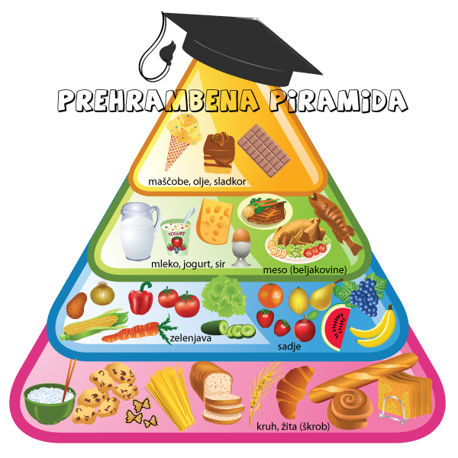

OBOGATITVENE DEJAVNOSTI

IZVAJALE SO SE INETERESNE DEJAVNOSTI (ob ponedeljkih, ob rednem programu po kurikulumu, interesne dejavnosti: plesne urice, pevske urice, mini folklora, gibalne urice, eksperimentalne urice);

Igralni dan, opazovanje spontane igre, ki za otroke poteka ob petkih. Otroci prinesejo svoje igrače. Navajanje na delitev igrač.

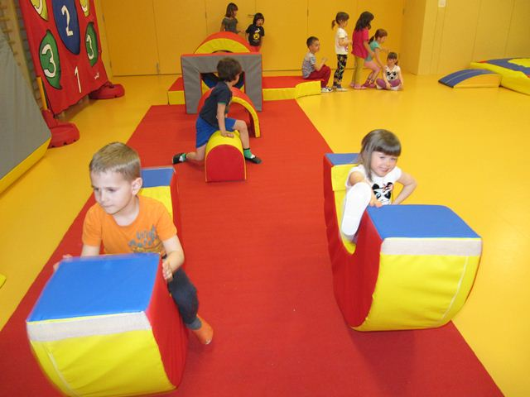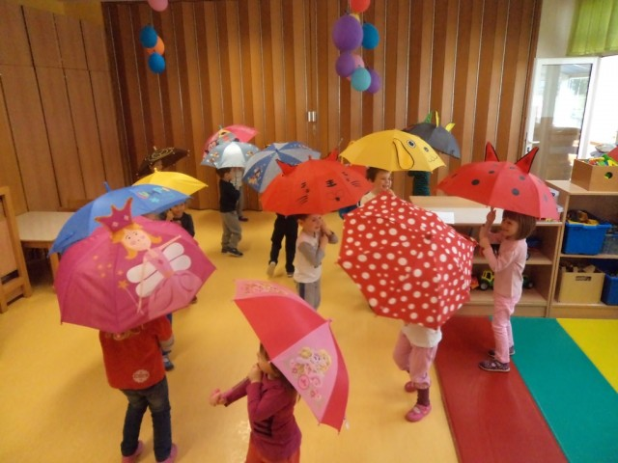

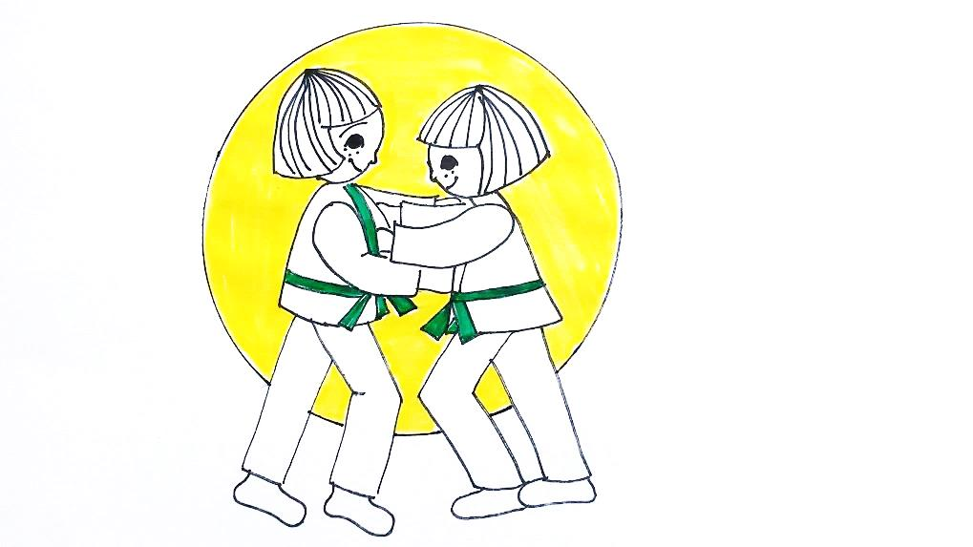

ZDRAVSTVENO VARSTVO OTROK

Skrbeli smo predvsem za zdravo prehranjevanje otrok, ponujali veliko sadja, vode, spodbujali otroke h gibanju, sprehodi v naravo.
Iz jedilnika smo odstranili vsakodnevne sladice po kosilu in sladki čaj. Otroci dobivajo nesladkani čaj, ter pri zajtrku več zelenjave.
Za rojstnodnevne zabave smo določili le sadje (ali kakšne žele bonbone).

Skrbeli smo za preventivne preglede zob, obiskala nas je zobna asistentka iz Zdravstvenega doma Ptuj.

Obiskala nas je medicinska sestra iz ZD Ptuj ter nam pripovedovala o zdravem prehranjevanju in pravilnem umivanju rok . Otroci so spoznavali poklic medicinske sestre.

STROKOVNO IZPOPOLNJEVANJE IN NAPREDOVANJA DELAVCEV

Strokovne delavke so se izobraževale na seminarjih in strokovnih srečanjih v mreži vrtcev.
.
Vse strokovne delavke vrtca so sodelovale v izobraževalnem projektu Samoevalvacija.

V šolskem letu 2022/2023 je z vrtcem sodelovala defektologinja Sandra Kukovec in logopedinja Nataša Brumen Pihler.

Prakso je v vrtcu opravljalo 12 dijakov iz gimnazije Ormož, ena iz III.Gimnazije Maribor.

STARŠI, VRTEC IN OKOLJE

Tudi v šolskem letu 2022/2023 smo sodelovali s starši, okoljem – občino.

Vzgojiteljice in pomočnice vzgojiteljic so izvedle vse načrtovane aktivnosti po LDN.
Delavke vrtca so se trudile, da bi se otroci v igralnicah počutili varno, sprejeto, enakopravno, sproščeno, veselo.

Juršinci, 30.08.2023 Pomočnica ravnatelja za vrtec:
Tanja Kvar

